附件

消防设计变更升版图绘制要求

一、消防设计变更应对首页图纸的图纸目录进行升版变更，并在图纸目录增加版本号、出图时间（如图1）。变更的内容以文字说明的形式反映到首页图纸上（如图2）。
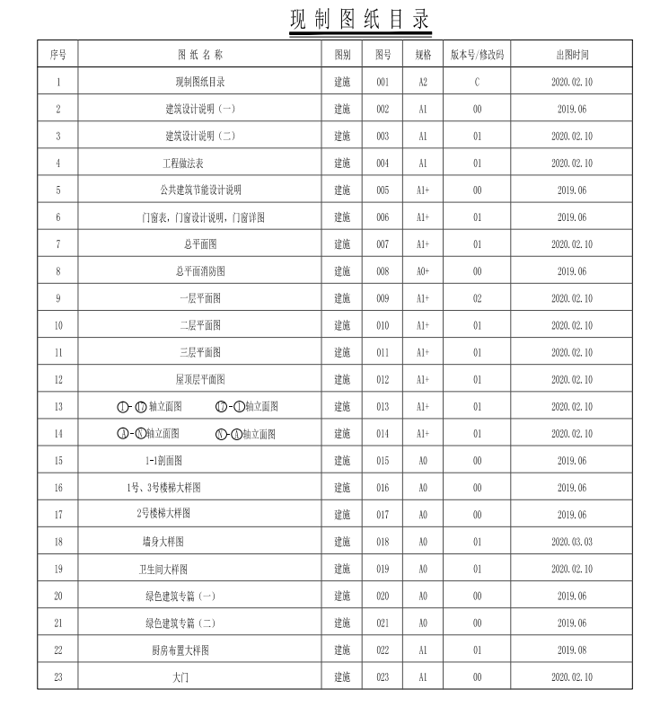
图1
变更内容示意：
B版修改内容：
- 二层走道排烟窗面积由上悬窗改为平开窗。
C版修改内容：
- 一层“防火分区一”与“防火分区二”间的甲级防火门向1轴方向下移500.
- 南侧立面图，二层消防救援窗位置移动至公共走道。
- 楼梯间的开窗形式又推拉窗改为上悬窗。

图2
二、消防设计变更的内容应在图纸上用云线标出，并文字说明具体修改内容（如图3）。
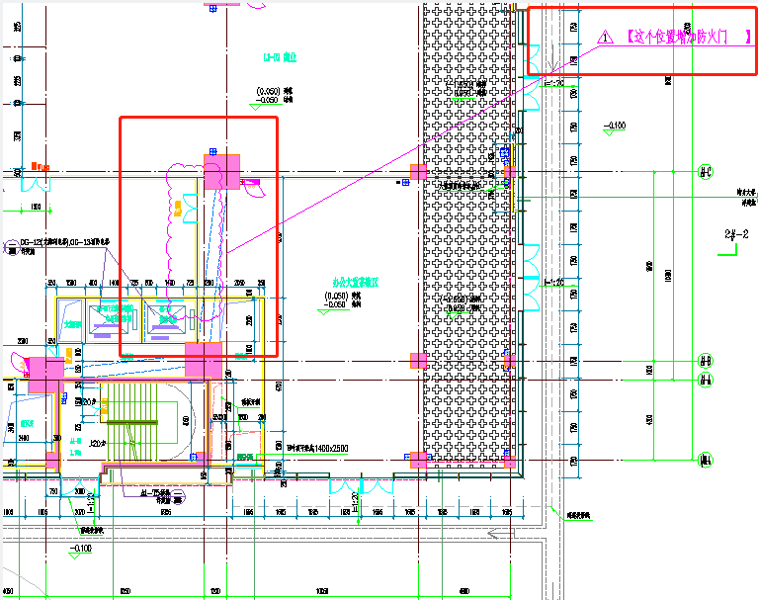
图3
三、会签栏应标注图纸图名、图号（备注消改）、图纸版本号、出图日期，并在变更图的图框右上方明确升版记录（如图4）。
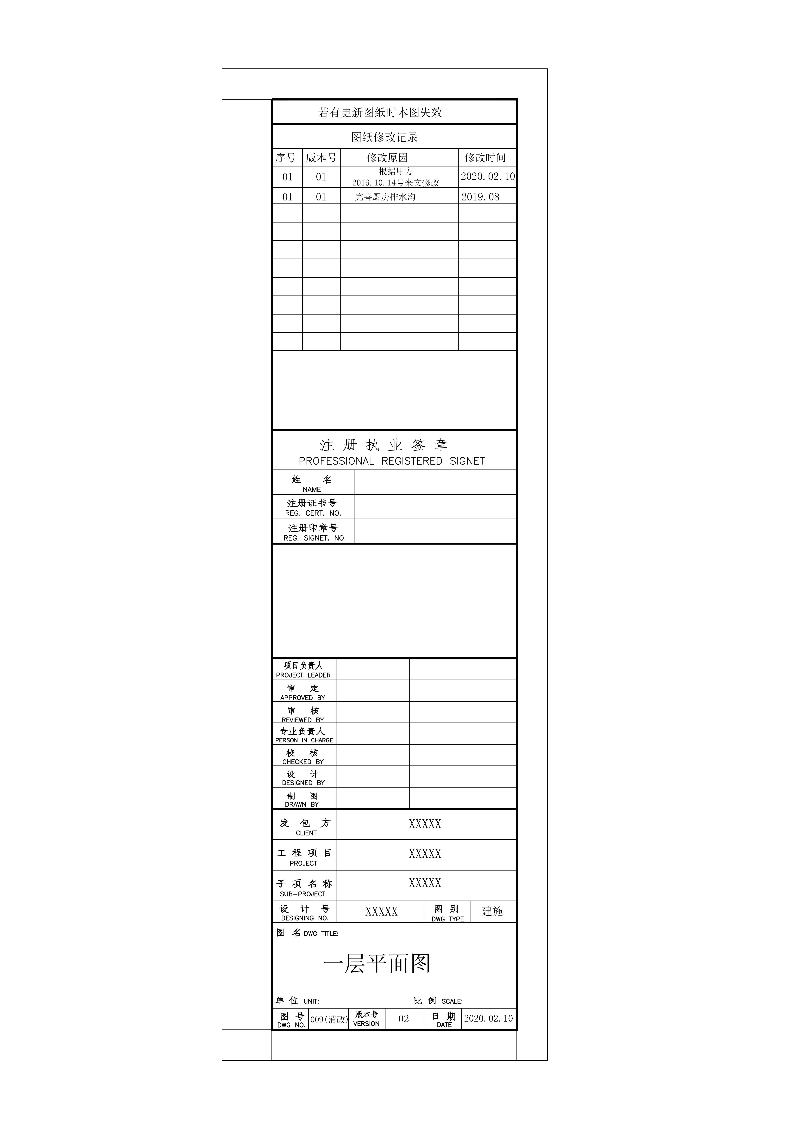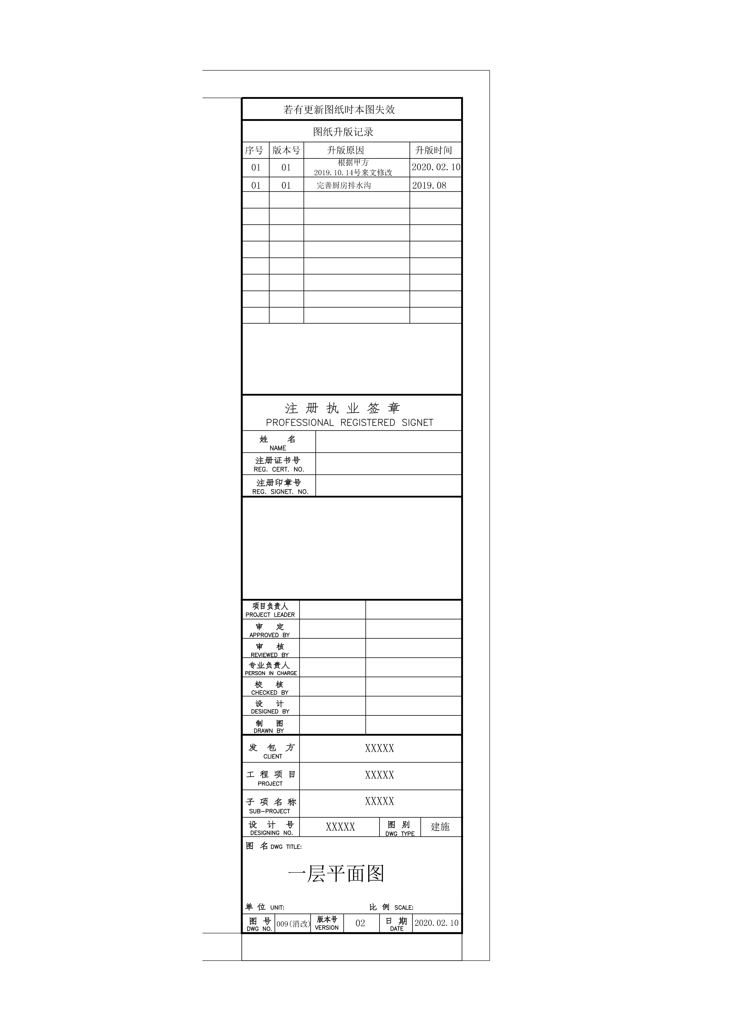
图4

